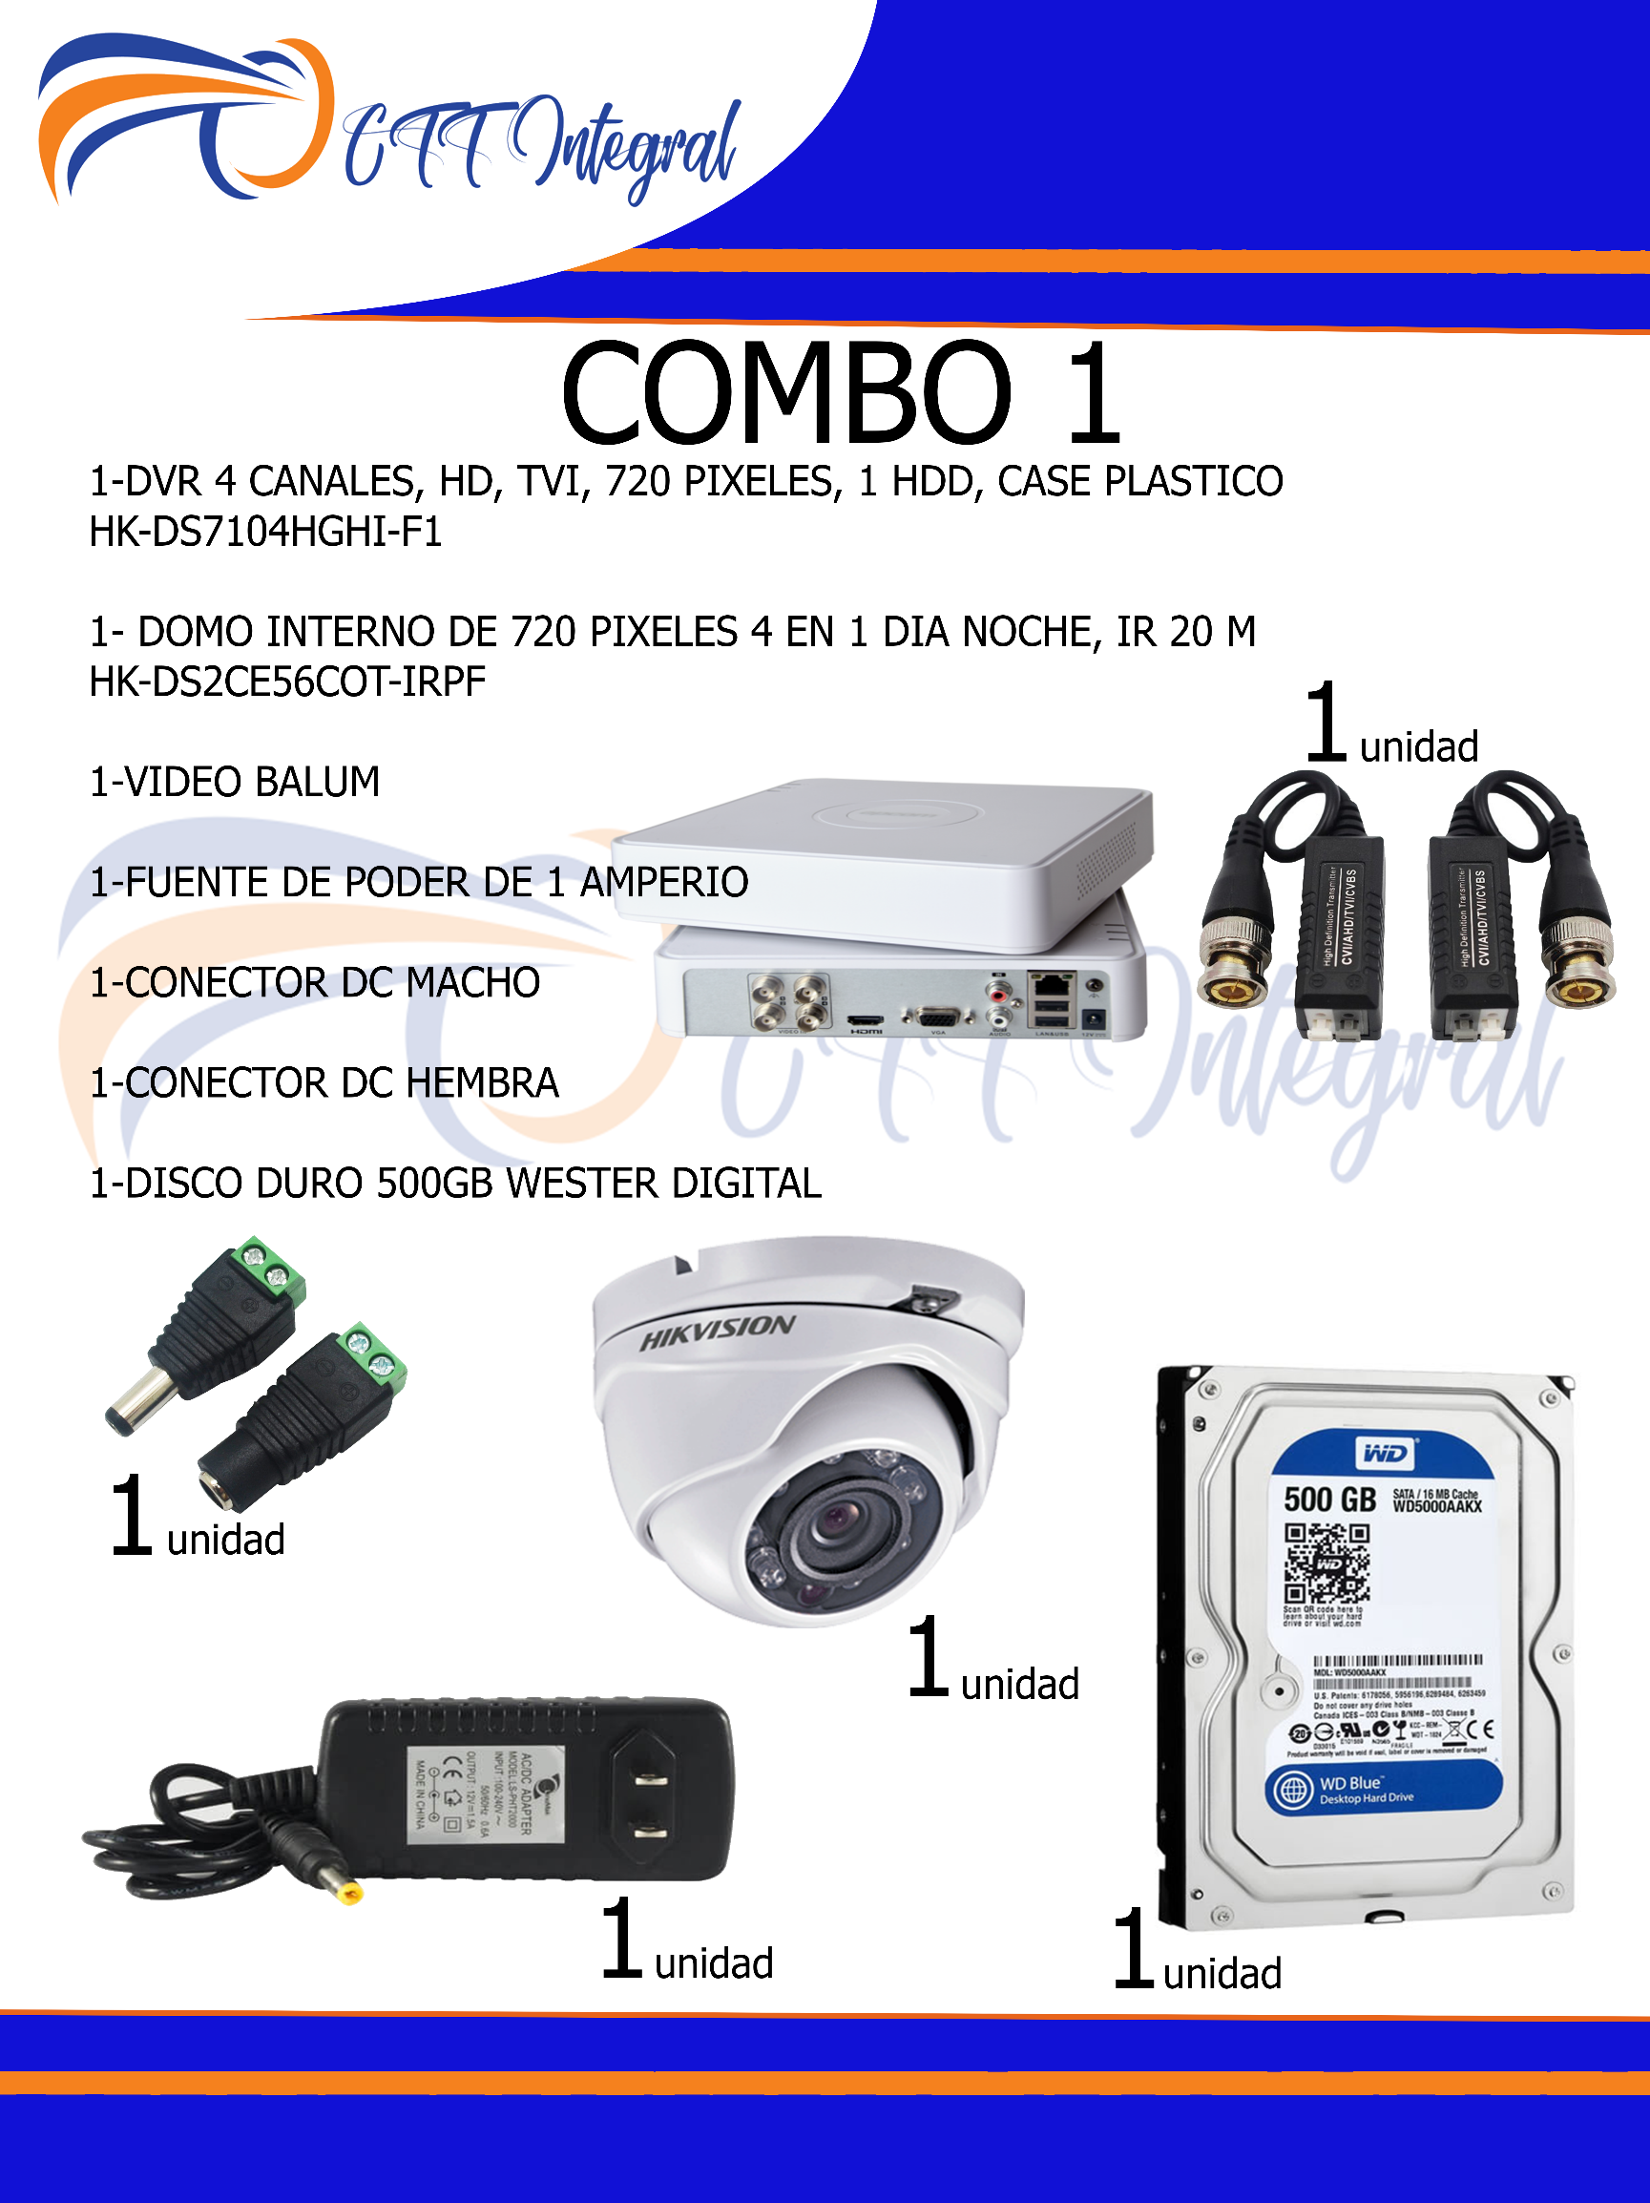
923424867
UNICACHI
EN
ESTAMOS
S/ 520
Oferta Incluye Instalación

